Fecha de Elaboración: 15 DICIEMBRE DEL 2025 Informe Final:
X

1. INFORMACIÓN DEL CONTRATO
NOMBRE Y APELLIDOS DEL CONTRATISTA | JULIA ROSA GONZÁLEZ LÓPEZ
N° DE CONTRATO: | CD-SED-3678-2025
FECHA DEL CONTRATO: | 10/04/2025
OBJETO DEL CONTRATO: | PRESTACIÓN DE SERVICIOS PROFESIONALES EN LA DIRECCIÓN DE COBERTURA EDUCATIVA DE LA SECRETARÍA DE EDUCACIÓN DENTRO DEL PROYECTO LA ESCUELA NOS ESPERA EN  EL DISTRITO DE CARTAGENA DE INDIAS.
NO. RUT/ CÉDULA: | 1.052.079.186
FECHA DE INICIO: | 14/04/2025
FECHA DE TERMINACIÓN: | 13/12/2025
DEPENDENCIA DONDE PRESTA EL SERVICIO: | SECRETARIA DE EDUCACION DISTRITAL
NOMBRE Y CARGO DEL SUPERVISOR: | PROFESIONAL UNIVERSITARIO CÓDIGO 219,  GRADO 35.

En cumplimiento del objeto del Contrato referenciado he desarrollado durante el periodo comprendido entre el día 14 del mes de Diciembre, al día 23 del mes de Diciembre del año 2025, las siguientes actividades relacionadas con el objeto contractual:

2. EJECUCIÓN DEL CONTRATO
ITEM | OBLIGACIONES CONTRACTUALES | ACTIVIDADES DESARROLLADAS  (Describir y anexar soportes)
1 | APOYAR LAS AUDITORÍAS REALIZADAS PARA VERIFICAR LA CORRECTA INVERSIÓN Y EJECUCIÓN  DE LOS RECURSOS ASIGNADOS A | DANDO CONTINUIDAD AL PROCESO DE AUDITORÍA  FINANCIERA ADELANTADO, SE HIZO LAS  AUDITORIAS 3 DE LOS ESTABLECIMIENTOS EDUCATIVOS Y SE

 | LOS COMPONENTES DE LAS CANASTAS EDUCATIVAS,TENIENDO EN CUENTA LO ESTIPULADO EN LOS CONTRATOS DE PRESTACIÓN DEL SERVICIO EDUCATIVO, FUNDAMENTADO EN LOS SOPORTES CONTABLES, DE CONFORMIDAD CON LO DISPUESTO EN EL DECRETO 1851 DE 2015 O LA NORMA QUE LO MODIFIQUE O  SUSTITUYA. | PROCEDIÓ A LA VERIFICACIÓN DE LA DOCUMENTACIÓN PRESENTADA, ENTRE ELLAS NOMINAS ELECTRONICAS, SEGURIDAD, SOCIAL, FACTURAS DE GASTOS GENERALES, GASTOS ADMINISTRATIVOS, MATERIALES EDUCATIVOS, DOCUMENTOS SOPORTES Y SOPORTES DE PAGO, Y LA REVISIÓN DE LA EJECUCIÓN DE LAS CANASTAS EDUCATIVAS POR PARTE DE LAS INSTITUCIONES EDUCATIVAS, DE ACUERDO A LAS RECOMENDACIONES DADAS EN EL INSTRUCTIVO PARA TERCER PAGO, PARA ASÍ LOGRAR EL 100% DE004C CUMPLIMIENTO DEL COMPONENTE FINANCIERO Y PROCEDER A LA ELABORACIÓN DE CERTIFICADOS, SE HICIERON LAS RECOMENDACIONES Y SE ESTABLECIERON FECHAS PARA CUMPLIR CON LOS COMPROMISOS PENDIENTES.  ANEXO #1
2 | REVISAR LOS PLANES DE MEJORAMIENTO, Y EFECTUAR EL SEGUIMIENTO Y CONTROL  RESPECTIVO | EL DIRECTOR DE COBERTURA Y EL AUDITOR DE  CUPO NO SOLICITARON ASESORÍA AL RESPECTO.
3 | ELABORAR LOS INFORMES DE AUDITORÍA Y ACTAS DE VISITA SEGÚN CORRESPONDA, Y ENTREGARLAS EN LOS PLAZOS ESTABLECIDOS POR EL PROFESIONAL UNIVERSITARIO  CÓDIGO 219, GRADO 35. | SE ELABORARON INFORMES DE AUDITORÍA DE LOS ESTABLECIMIENTOS EDUCATIVOS AUDITADOS HASTA LA FECHA.  ANEXO # 2
4 | APOYAR LA ASESORÍA FINANCIERA DADA AL DIRECTOR DE COBERTURA EDUCATIVA Y AL FUNCIONARIO AUDITOR DE CUPOS DE LA SECRETARÍA DE EDUCACIÓN DISTRITAL, EN LO RELATIVO A LA  EJECUCIÓN DE LOS CONTRATOS DE MATRÍCULA CONTRATADA, | EL DIRECTOR DE COBERTURA Y EL AUDITOR DE  CUPO NO SOLICITARON ASESORÍA AL RESPECTO.

REGLAMENTADOS EN EL DECRETO 1075 DE 2015 Y DECRETO 1851 DE
2015 O LAS
NORMAS QUE LOS MODIFIQUEN Y SUSTITUYAN; Y EN LAS AUDITORÍAS QUE SE LE HACEN A
LOS MISMOS.
5 | APOYAR LA ELABORACIÓN DE LOS ESTUDIOS DE COSTOS Y ANÁLISIS DEL SECTOR, QUE SEAN REQUERIDOS EN EL MARCO DE LOS ACTOS PRECONTRACTUALES RELACIONADOS CON ESTE PROYECTO  DE INVERSIÓN. | NO SE SOLICITARON ESTUDIOS DE COSTOS DEL SECTOR, EN EL MARCO DE LOS ACTOS PRECONTRACTUALES EN PROYECTOS DE INVERSIÓN.
6 | APOYAR LA ELABORACIÓN DE LOS INFORMES FINANCIEROS EN EL MARCO  DEL CUMPLIMIENTO DE LAS METAS  DE ESTE PROYECTO DE INVERSIÓN. | NO SE HA SOLICITADO APOYO EN LA ELABORACIÓN DE LOS INFORMES FINANCIEROS EN EL MARCO DEL CUMPLIMIENTO DE LAS METAS DE ESTE PROYECTO DE INVERSIÓN.
7 | APOYAR LOS PROCESOS DE LIQUIDACIÓN DE CONTRATOS RELACIONADOS CON EL PROYECTO  DE INVERSIÓN. | NO SE HA SOLICITADO APOYO EN LOS PROCESOS DE LIQUIDACIÓN DE CONTRATOS RELACIONADOS CON EL PROYECTO DE INVERSIÓN.
8 | APOYAR LA CONSTRUCCIÓN DE INFORMES Y RESPUESTAS A REQUERIMIENTOS DE ENTES DE CONTROL U OTROS RELACIONADOS, ASOCIADOS AL PROCESO DE SUPERVISIÓN DE LA PRESTACIÓN  DEL SERVICIO EDUCATIVO. | NO SE HA SOLICITADO APOYO EN ESTOS PROCESOS
9 | ASISTIR A LAS REUNIONES A LAS QUE SE LE CONVOQUE EN  DESARROLLO DEL CONTRATO | NO SE PROGRAMARON REUNIONES
10 | APOYAR LA GESTIÓN DOCUMENTAL  CON LOS RESPECTIVOS SOPORTES Y EVIDENCIAS QUE DEN CUENTA DEL | PARA CUMPLIR CON LA OBLIGACIÓN DE APOYAR LA  GESTIÓN DOCUMENTAL SE REALIZARON DIVERSAS

 | EFECTIVO PROCESO DE SUPERVISIÓN DE LOS CONTRATOS DE PRESTACIÓN DEL SERVICIO EDUCATIVO. | ACTIVIDADES ORGANIZADAS, SISTEMÁTICAS Y  VERIFICABLES.  PARA LA CORRECTA GESTIÓN DOCUMENTAL SE VALIDÓ LA INFORMACIÓN SUMINISTRADA POR LOS COLEGIOS PARA DAR CUMPLIMIENTO Y SE VERIFICÓ QUE ESTOS CUMPLAN CON LAS DESCRIPCIONES SEÑALADAS EN EL INSTRUCTIVO ENTREGADO A TRAVÉS DEL CORREO ELECTRÓNICO POR EL AUDITOR DE CUPO. ADEMÁS, DE CUMPLIR CON LA ENTREGA OPORTUNA Y COMPLETA DE LOS DOCUMENTOS SOLICITADOS EN EL PLAN ANUAL DE AUDITORÍAS.  SE REALIZARON ACTIVIDADES TALES COMO  - Informes de avance y cumplimiento.  ·Comunicaciones oficiales (correos, oficios, requerimientos, respuestas, etc.).  ·Registro de hallazgos.  ·Acciones correctivas y preventivas.  ·Notificaciones al contratista y  seguimiento a respuestas.  - Recolección de todos los soportes  organizados (digitales).  ·Custodia según los lineamientos de  archivo.  TODAS ESTAS DENTRO DEL DESARROLLO MISMO DE LA AUDITORÍA

11 | GARANTIZAR LA RESERVA Y CUSTODIA DE LA INFORMACIÓN QUE SURJA EN EL MARCO DE LA EJECUCIÓN DE SU PERFIL Y OBJETO CONTRACTUAL, VELANDO POR LA PRESERVACIÓN DE ESTA TANTO FÍSICA COMO DIGITAL. | CON LA FIRMA DEL CONTRATO SE GARANTIZA LA RESERVA DE TODA LA INFORMACIÓN SUMINISTRADA Y ASÍ MISMO SE ADOPTA Y APLICA PROCEDIMIENTOS ORIENTADOS A LA PROTECCIÓN, MANEJO CONFIDENCIAL Y ADECUADA CONSERVACIÓN DE LA INFORMACIÓN GENERADA, RECOLECTADA O SUMINISTRADA DURANTE LA EJECUCIÓN DEL CONTRATO. ESTO INCLUYE LA CLASIFICACIÓN, ARCHIVO, ALMACENAMIENTO FÍSICO Y DIGITAL, ASÍ COMO LA PREVENCIÓN DEL ACCESO NO AUTORIZADO, PÉRDIDA, ALTERACIÓN O DIVULGACIÓN DE DATOS SENSIBLES O  RESERVADOS.
12 | ELABORAR Y CARGAR MENSUALMENTE LOS INFORMES DE ACTIVIDADES QUE DEN CUENTA DEL CUMPLIMIENTO DE SUS OBLIGACIONES CONTRACTUALES Y CERTIFICADOS DE PAGO A SEGURIDAD SOCIAL EN LA  PLATAFORMA DEL SECOP II. | SE ELABORA INFORME DEL MES DE 14 DICIEMBRE AL 23 DE DICIEMBRE DE LAS ACTIVIDADES REALIZADAS CON SUS EVIDENCIAS. SE CARGA EN SECOP
13 | ELABORAR Y CARGAR EN SECOP II, UN INFORME FINAL, TANTO EN MEDIO FÍSICO COMO DIGITAL, DE LA GESTIÓN ADELANTADA CON RELACIÓN A LOS PRODUCTOS Y ENTREGABLES ASOCIADOS A SU PERFIL Y OBJETO CONTRACTUAL DE CONFORMIDAD CON EL PLAN DE TRABAJO ESTABLECIDO POR EL  SUPERVISOR DEL ALCONTRATO... | ESTA ACTIVIDAD NO APLICA PARA ESTE PERIODO REPORTADO.
14 | APOYAR EN EL DESARROLLO DE LAS DEMÁS ACTIVIDADES Y GESTIONES QUE SEAN ENCOMENDADAS POR EL SUPERVISOR DEL CONTRATO DE LA  SECRETARÍA DE EDUCACIÓN | SE ASIGNÓ LA REVISIÓN DE PAQUETE # 1 PARA EL TERCER PAGO CORRESPONDIENTE AL 20% DEL CONTRATO DE LOS COLEGIOS QUE CUMPLEN CON LA OBLIGACIÓN CONTRACTUAL AL 100%.

 | DISTRITAL RELACIONADAS CON LA NATURALEZA DEL CONTRATO... | SE VALIDARON Y REVISARON HASTA LA FECHA 34 INSTITUCIONES Y SE NOTIFICARON PARA ENVIAR A PAGO.

Firmas:
ANEXO # 1: AUDITORIAS FINANCIERAS: RE
EDUARDO PUERTA REYES
Profesional Universitario CÓDIGO 219 - GRADO 35 SUPERVISOR

DORBELYZ CARREAZO BANQUEZ SUPERVISORA DEL GRUPO FINANCIERO



JULIA ROSA GONZÁLEZ LÓPEZ CONTRATISTA

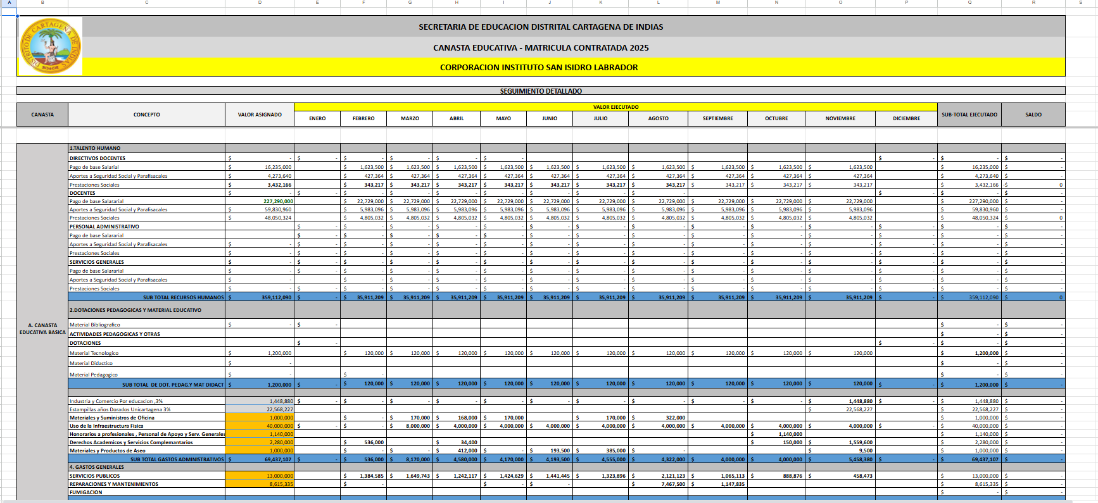
ANEXO # 1

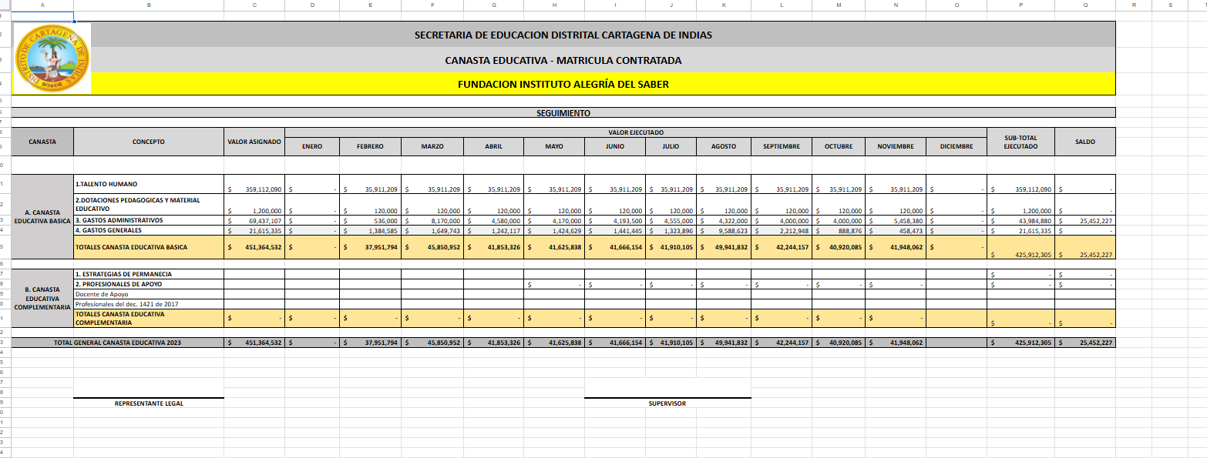

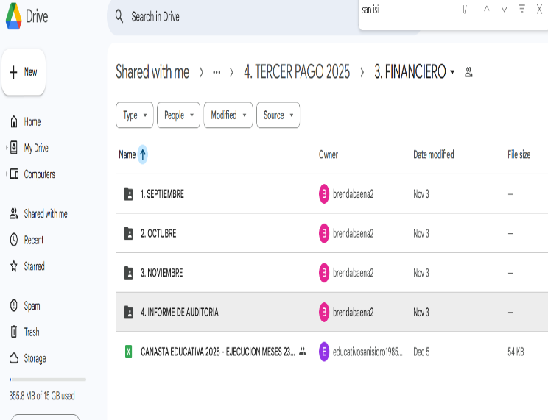

ANEXO # 2 CERTIFICADOS DE AUDITORÍA FINANCIERA COLEGIOS AL 100%

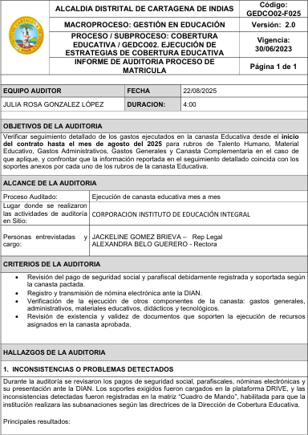
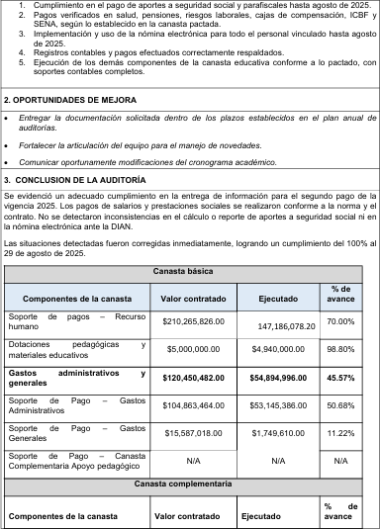
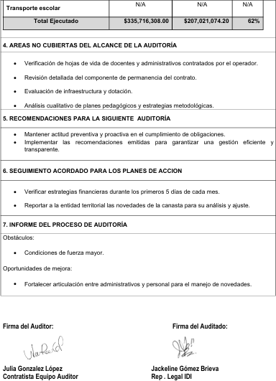

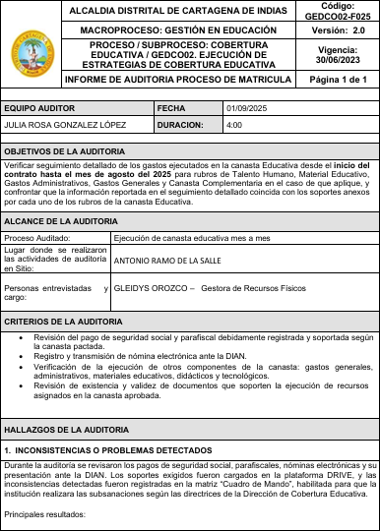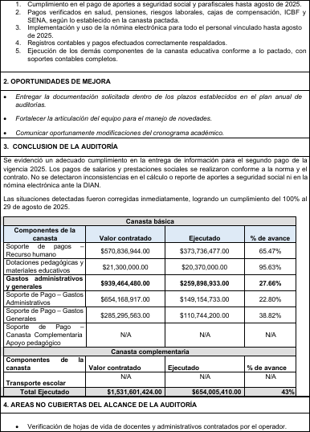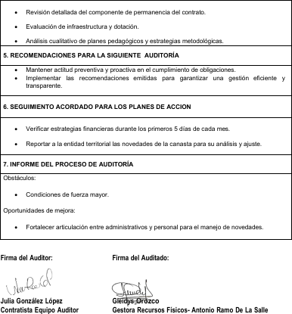

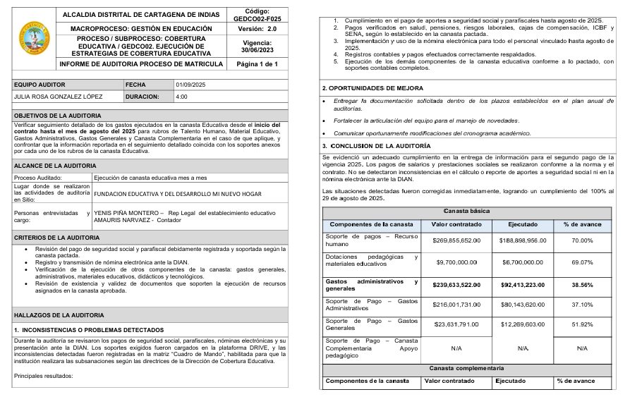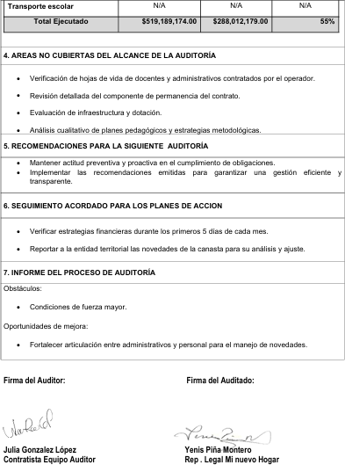

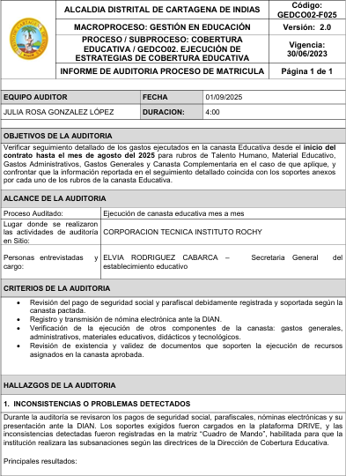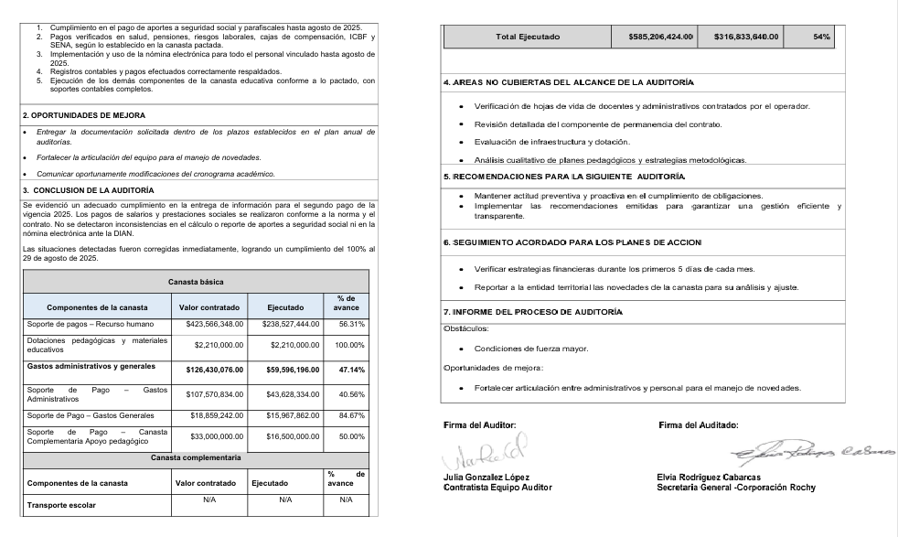

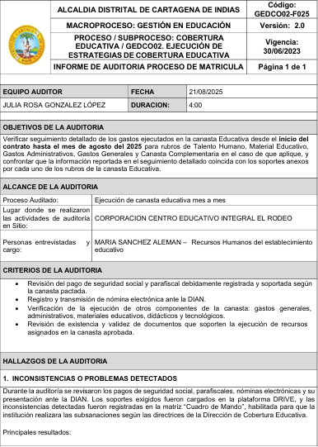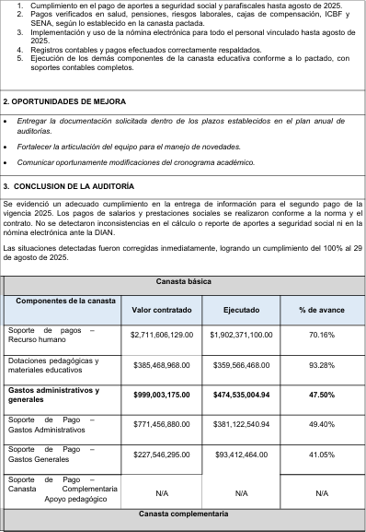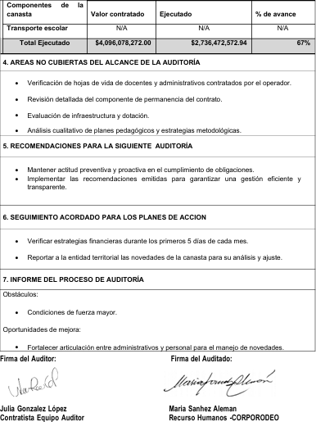

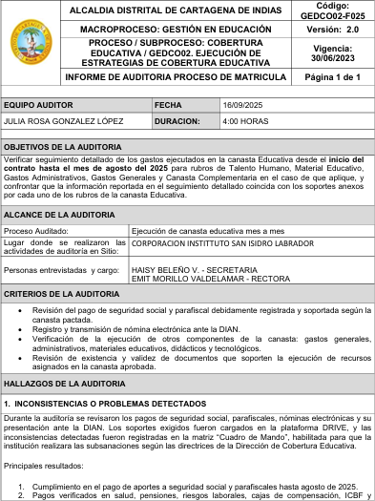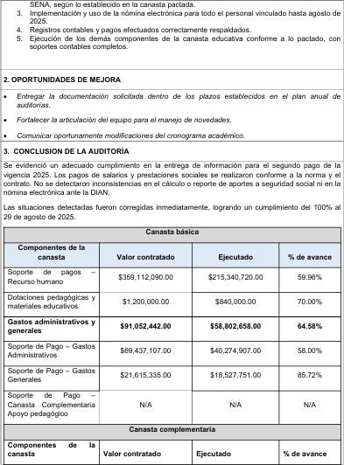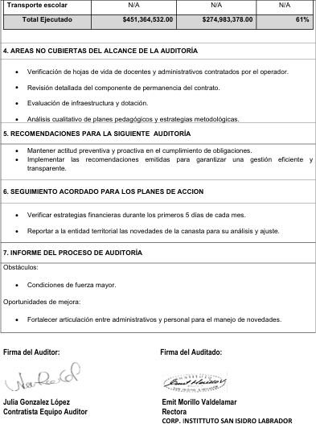
ANEXO 3



